初夏のネイチャーゲーム～あつまれ！みどりのこうえんへ♪～

イベントレポート　　　　　　　2025.5.18

５月１８日、前日に天気が荒れてフィールドが心配でしたが、当日は曇り空で心地よい陽気で開催することが出来ました。

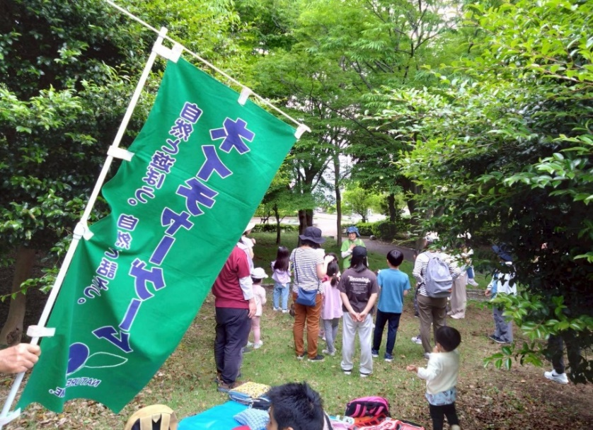

「こんにちはー！」

茅ヶ崎中央公園で普段遊んでいるお友達が保護者の方と一緒にたくさん参加してくれました！

まずは

・自己紹介　・３つのお約束　・準備体操

を行いました。みんな、ワクワクが表情に表れています♪

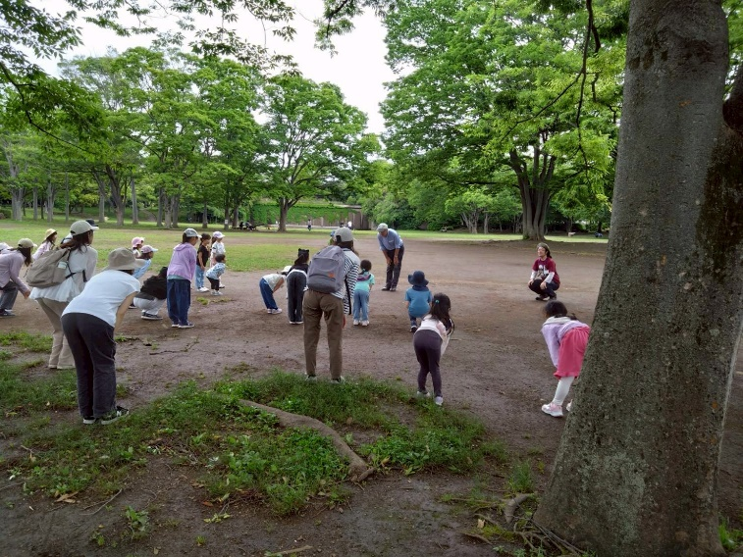

【アイスブレイク】

「猛獣狩りに行こう！～茅ヶ崎中央公園バージョン～」

公園で見かける鳥や花の名前の文字と同じグループを作りました！

お父さん・お母さんも参加して、笑顔が増えてきました♪

グループが出来たら・・・

いざ、公園の中を探索しましょう！

【フィールドビンゴ】「初夏の公園でたからさがし」

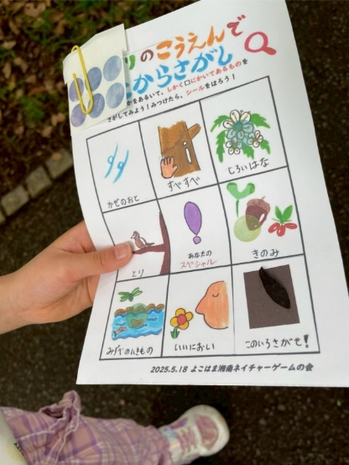

←公園を散策しながらビンゴカードにかかれている物をさがしてみよう。

「風の音」「すべすべ」「きのみ」など…

「あなたのスペシャル」は見つけたものを最後にみんなに教えてあげよう♪

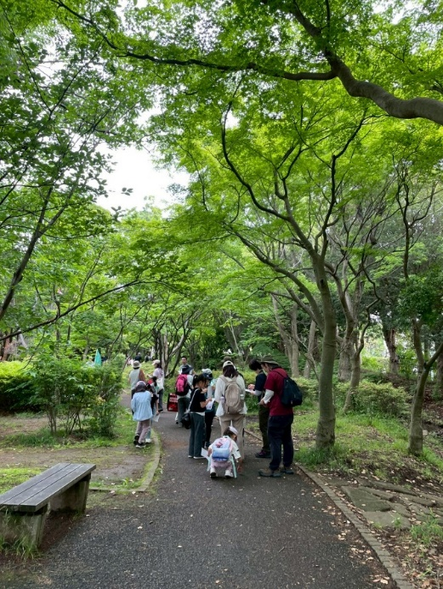　　　　　　　　　　　　　　　　　　　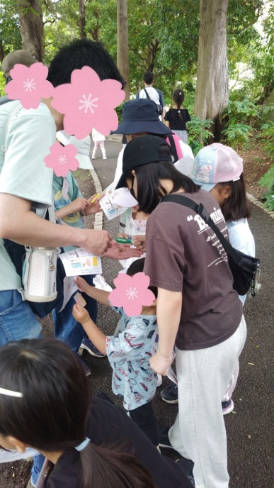

保護者の方には見つけたものを観察できる虫眼鏡（ルーペ）を渡していました。

「海の巻貝みたいだ！」

発見した物の観察会があっちでも、こっちでも(笑)

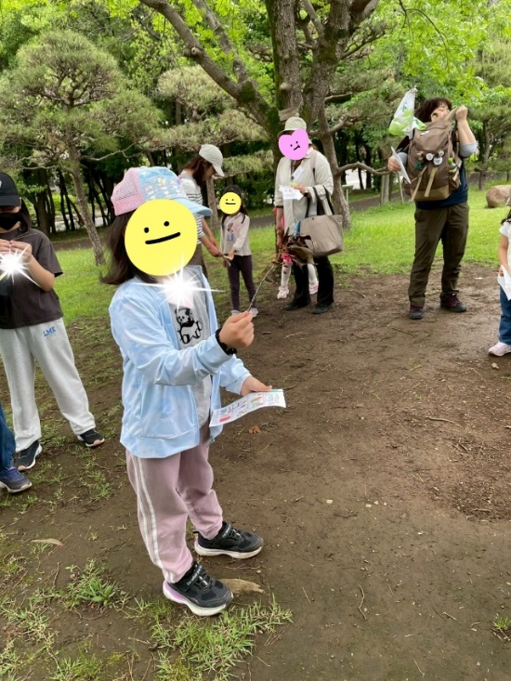

ゴール地点で「わかちあい」

「あなたのスペシャル」ではリーダーが下見で見つけられなかったものがたくさん見つかりました！

赤い木の実がたくさん付いてる枝を見つけました！

【目かくしいもむし】

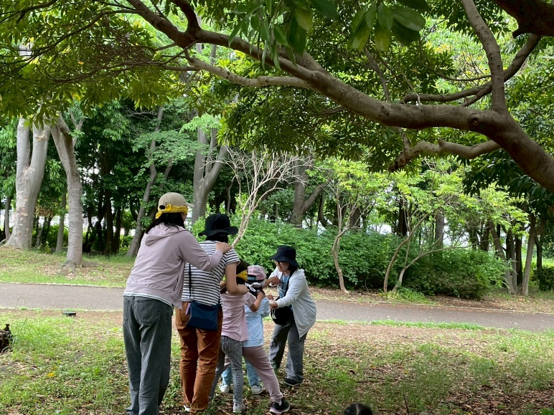

４～5人のグループになってバンダナで目かくしをしてもらいます。

電車つなぎになって、一匹のいもむしになります。さぁ、いもむしがお散歩に出かけますよ♪

歩きながら、木の幹や葉っぱに触れました。

「なんかチクチクしてる…！？」「この形はまつぼっくり！」など「視覚」以外で感じる体験をしました。

目かくしを外すと涼しい木陰にたどり着いていました♪

【木こりの親方】

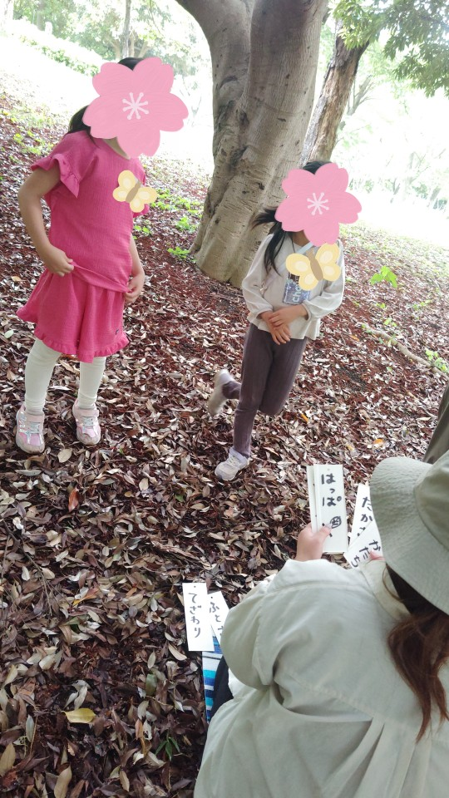

子分が木を観察し、報告します。

「ビルの高さ２階ぶんくらい！」

子分のヒントを頼りに、親方はどの木なのか探しに行きました♪

「大当たり～♪」

「その木じゃな-い！(笑)」

と様々な声が上がりました。

目かくしいもむしと同じグループで行います。

グループから一人「木こりの親方」になってもらいます。

他の人は「子分」になります。

子分は親方に「切る木」を教えてあげなければいけません。

親方は木の特徴を子分に聞きます。

「親方、親方、何を調べますか？」

「木の『高さ』を見てきてくれ！」

「がってんだ！」

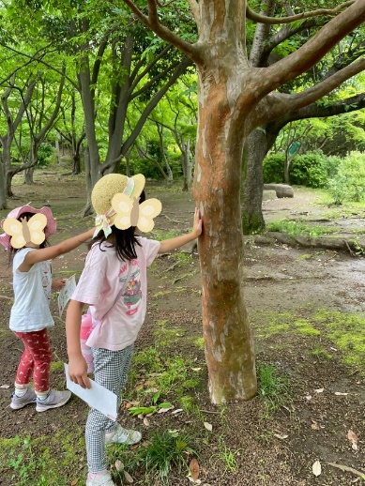

初夏の自然を感じながら

楽しい活動になりました♪